Prenotazione e presenze

I dati estratti da Esasystaff hanno la seguente struttura:

| **Utente** | **Tipologia** | **Posizione** | **Risorsa** | **Periodo prenotazione** | **Codice prenotazione** | **Stato gestione** | **Dettagli utente** |
| --- | --- | --- | --- | --- | --- | --- | --- |
| Chavez  Torres Isabel | Studi Giuridici e Umanistici - Crociera | Posto 01 | Biblioteca di Studi giuridici e umanistici – Sala crociera | venerdì 01/01/2021 09:00-16:00 | F36F79 | In attesa | Codice Fiscale: CHVSLG92S53Z611I  Email: isabel.chavez@unimi.it |

Le risorse comprendono tutte le sale in cui è possibile prenotare un posto a sedere.

| **Risorsa** |
| --- |
| Biblioteca BICF |
| 'Biblioteca di Medicina Polo Centrale |
| Biblioteca Biomedica Citta' Studi |
| Biblioteca di Filosofia', 'Biblioteca di Matematica |
| Biblioteca di Mediazione Linguistica e Culturale |
| Biblioteca di Medicina Polo Centrale - Sala Computer |
| Biblioteca di Medicina Veterinaria |
| Biblioteca di Papirologia', 'Biblioteca di Egittologia |
| Biblioteca di Scienze agrarie ed alimentari - Sala B |
| Biblioteca di Scienze agrarie ed alimentari - Sala C |
| Biblioteca di Scienze agrarie ed alimentari - Sala D |
| Biblioteca di Scienze agrarie ed alimentari - Sala E |
| Biblioteca di Scienze agrarie ed alimentari - Sala F |
| Biblioteca di Scienze dell' Antichita' e Filologia Moderna |
| Biblioteca di Scienze dell'Antichità e Filologia Moderna - Sala Riservata |
| Biblioteca di Scienze della Storia e della Documentazione Storica |
| Biblioteca di Scienze della Terra |
| Biblioteca di Scienze Politiche |
| Biblioteca di Scienze Politiche Sala lettura piano meno due |
| Biblioteca di Scienze Politiche Sala lettura piano meno uno |
| Biblioteca di Scienze Politiche Sala lettura primo piano |
| Biblioteca di Scienze Politiche Sala lettura secondo piano |
| Biblioteca di Scienze Politiche Sala lettura terzo piano |
| Biblioteca di storia dell'arte della Musica e dello spettacolo |
| Biblioteca di Studi giuridici e umanistici |
| Biblioteca di Studi giuridici e umanistici - Sala Crociera |
| Biblioteca Malliani Sala A |
| Biblioteca Malliani Sala B |
| Biblioteca Malliani Sala Soppalco |
| Biblioteca Polo Lingue sala di anglistica |

A ogni risorsa è stata associata la biblioteca corrispondente e il numero complessivo dei posti a sedere disponibili.

Il dato contenuto in Periodo prenotazione è stato elaborato in modo da disporre dell’anno, del mese, del giorno e dell’intervallo della prenotazione.

I dati sono stati quindi raggruppati su base settimanale e per ogni biblioteca è stato calcolato il numero di slot disponibili tenendo conto del numero dei giorni di apertura, del numero dei posti e degli intervalli. Per ogni settimana è stato quindi calcolato il numero massimo di prenotazione evase in un singolo slot.

I dati possono esser presentati a livello di singola biblioteca (Prenotazioni e Presenze) o a livello di tutte le biblioteche (Picco). Perché siano affidabili, è necessario che le prenotazioni in attesa, al momento in cui l’utente si presenta in biblioteca, siano convertite in prenotazioni evase.

# Prenotazioni Biblioteca di Filosofia

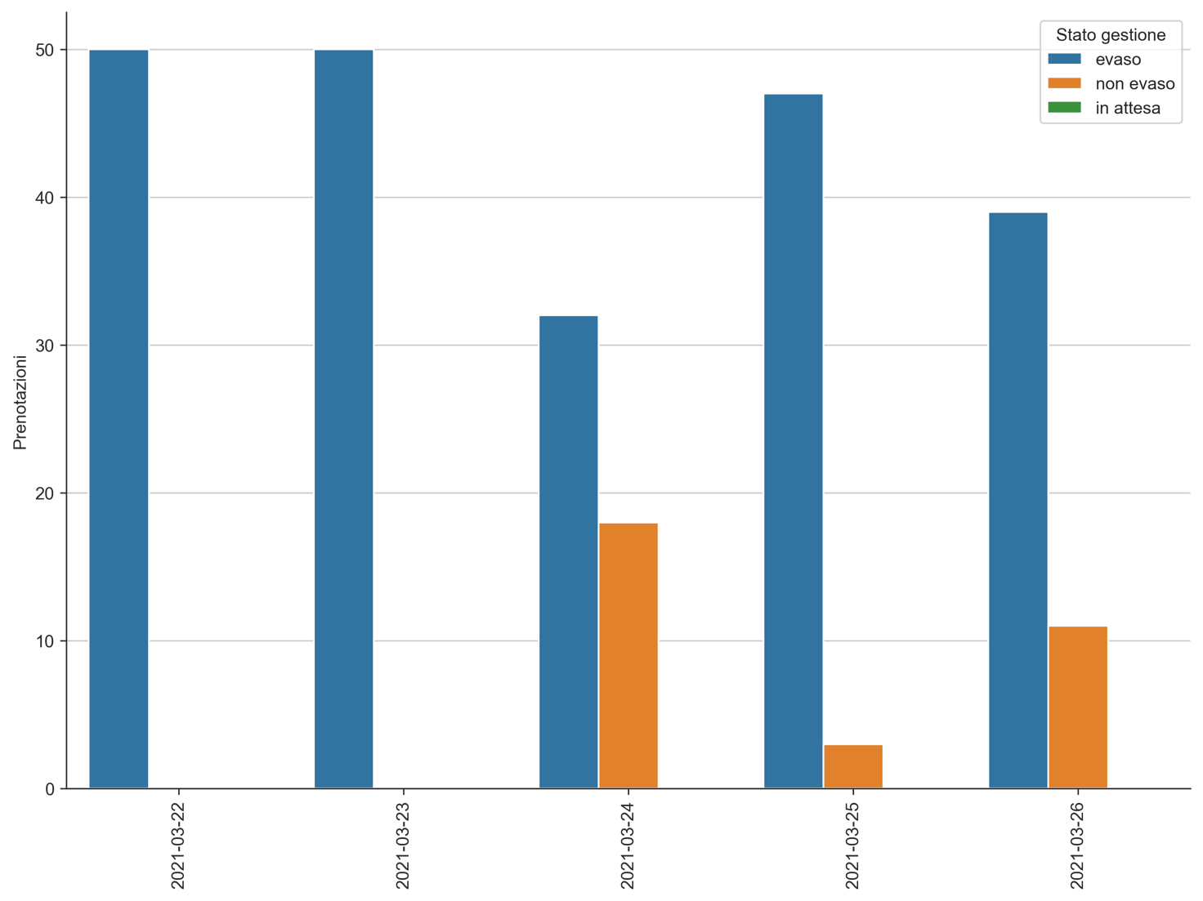

# Presenze Biblioteca di Filosofia

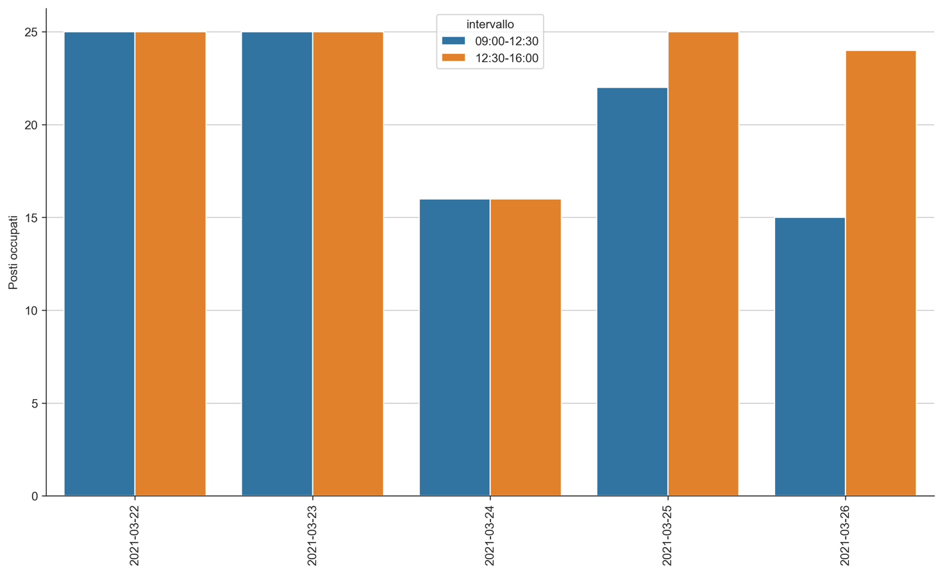

# Picco

